BAHAGIAN PENDIDIKAN DAN LATIHAN TEKNIK VOKASIONAL
KEMENTERIAN PENDIDIKAN MALAYSIA
ARAS 5 & 6, BLOK E14, KOMPLEKS E,
PUSAT PENTADBIRAN KERAJAAN PERSEKUTUAN

KERTAS TUGASAN
( ASSIGNMENT SHEET )


KOD DAN NAMA PROGRAM NOSS | IT-010-3:2016 PEMBANGUNAN APLIKASI
TAHAP NOSS | 3
KOD, NAMA CU DAN WA NOSS | CU05/WA3 – DEBUG APPLICATION CODE
NAMA PROGRAM KV | SISTEM PENGURUSAN PANGKALAN DATA DAN APLIKASI WEB
KOD DAN NAMA KURSUS KSKV | KPD 4015 APPLICATION BUG FIXING
NO. DAN TAJUK STANDARD KANDUNGAN KSKV | K3 DEBUG APPLICATION CODE
NO. KOD NOSS | IT-010-3:2016-C05/ T(19/27) | Muka Surat : 1 Drp : 4
NO. KOD KSKV | KPD4015/ T(12/14) | Muka Surat : 1 Drp : 4

TAJUK/TITLE :
PROSES PENYAHPIJATAN

TUJUAN/PURPOSE :
Kertas Tugasan adalah bertujuan untuk memantapkan pengetahuan dan pemahaman pelatih mengenai :
- Halaman ralat tersuai
- Membaiki kod sumber yang terjejas

ARAHAN/INSTRUCTION :
SECTION A : OBJECTIVE QUESTION
Arahan / Direction : Circle The Correct Answer

- Antara berikut merupakan jenis-jenis custom error page yang di lakukan oleh penguji sistem KECUALI
- Network Lost
- Screen Merge
- 404 Not Found
- Under Maintenance
(1 markah)
- Apakah yang dimaksudkan dengan error 403?
- Mempunyai masalah dengan sistem server
- Halaman laman web terdapat gambar yang besar
- Halaman laman web tidak boleh di akses kepada pengguna
- Halaman yang di cari oleh pengguna tidak dapat di cari oleh carian web
(1 markah)

- Halaman penyelenggaraan adalah ruang letak sementara bagi masa apabila tapak atau aplikasi perlu diambil oleh penguji sistem. Berdasarkan kenyataan tersebut, apakah jenis custom error page tersebut?
- Network Lost
- Screen Merge
- 404 Not Found
- Under Maintenance
(1 markah)

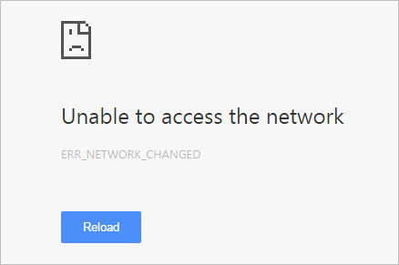

Rajah 1 Jenis Custom error page

Berdasarkan Rajah 1, apakah jenis custom error page tersebut?

- Network Lost
- Screen Merge
- 404 Not Found
- Under Maintenance
(1 markah)

SECTION B : SUBJECTIVE QUESTION

- Nyatakan jenis –jenis custom error page yang dilakukan oleh penguji sistem.
____________________________________________________________
____________________________________________________________
____________________________________________________________
(3 markah)

- Nyatakan empat langkah membangunkan halaman ralat tersuai?
____________________________________________________________
____________________________________________________________
____________________________________________________________
(4 markah)

SECTION C : SHORT ESSAY QUESTION

- Terangkan TIGA (3) jenis custom error page yang biasa terdapat semasa penguji sistem melakukan proses pengujian sistem.
(9 markah)

